I numeri, 1-30
I cento passi (2000)

Activity 1. Peppino and Giovanni are bothers. Listen to their conversation and write the number you hear.

Peppino: Sei andato a scuola, sai contare?
Giovanni: Come contare?

Peppino: Contare, ____uno____, ___due______, ___tre_____,

________quattro_____, sai contare?
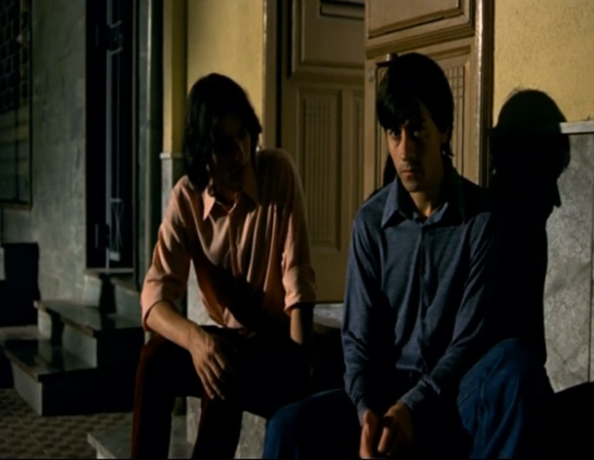
Giovanni: Sì, so contare.
Peppino: Sai camminare?
Giovanni: So camminare.
Peppino: Contare e camminare insieme, lo sai fare?
Giovanni: Sì, penso di sì.
Peppino: Allora, forza. Conta e cammina. Dai.

Peppino e Giovanni: ___uno_____,

_____due____, ____tre_____,

______quattro_____, ___cinque_____, ___sei____, ______sette______,

_______otto_____, nove, dieci...

[...]

Immaginare che la scena continui. Scrivere i numeri nell’ordine giusto. Attenzione allo spelling!

Peppino: Dai, continuiamo! Venti, ______ventuno_______, ventidue,

_______ventitré________, ventiquattro, venticinque, ventisei, ventisette,

________ventotto_______, ventinove, _____trenta____!

Activity 2. Write the number and plural of what you see.

  un passo |   _________dieci passi________
  un papà |   _______tre papà________
  un mafioso |   ______sette mafiosi_______
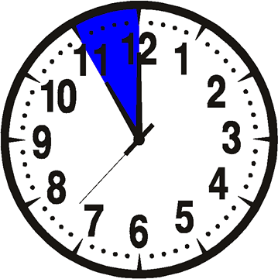  un’ora | 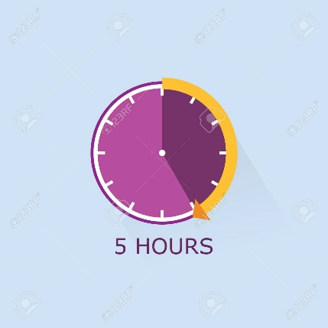  __________cinque ore_________
  una famiglia |   _______quattro famiglie_______
  un bar |   _______due bar______
  un paese | 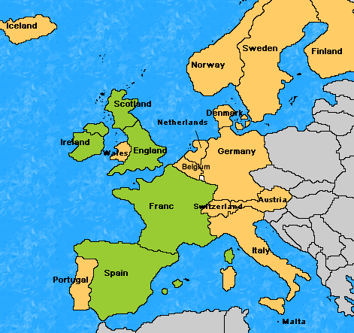  _____diciotto paesi_______
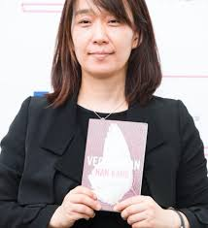  uno scrittore | 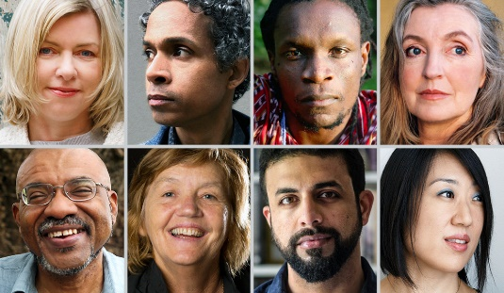  ________otto scrittori_______
  una televisione |   (17 x televisione)  ____diciassette televisioni__________
  una città | 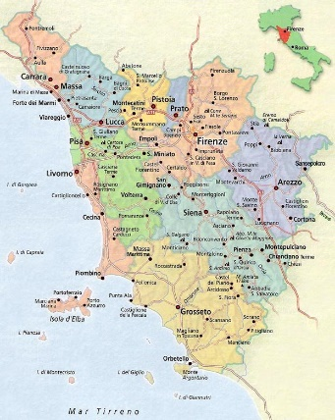  (16 x città)  ________sedici città________

Traditionally in Italy, titles like scrittore have been masculine and scrittrice feminine. While titles have tended to endings -o or -ore for male and -ice or -essa for female (ie. dottore, dottoressa / attore, attrice), many women today choose to shed feminize versions of professions and instead opt for what were once masculine titles professore, avvocato, studente, etc.

